BELBOT - Гарантиран четвърти играч на белот

Описание
Този проект представлява бот, който ще може да играе белот, когато няма достатъчно хора за игра. За целта той приема карти, които разчита и може да играе, като следи и вече изиграните карти от другите играчи. Целевата аудитория на проекта са трима или по-малко човека, които желаят да играят белот, но не намират достатъчно хора. Проектът може и да се разшири и да се превърне в универсален бот за игри с карти.

Функционалност
Главните функции на проекта са:
- Приемане на карти
- Разчитане на карти
- Обявяване на коз
- Следене на чуждите карти
- Отговаряне на чуждите карти
- Хващане на комбинации от карти (терца, белот и т.н.)
- Приемане на точки за рунда

Главният проблем, който решава е това, че прави осъществяването на игра на белот с трима (или по-малко) играчи възможно, като се запазва социалният елемент на играенето с физически карти на място.

Използван хардуер
Използват се следните компоненти за проекта:
- Raspberry pi 5
- Usb camera
- Stepper motor
- Servo motor
- LCD 2004
- Through hole бутони

Всички компоненти могат да се намерят в aliexpress на конкурентни цени.

Схематика
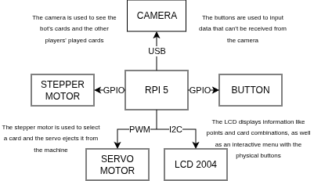

Планиране на проекта
Изпълнението на проекта изисква последователното изпълнение на следните стъпки:
- Закупуване на частите (1 седмица)
- Адаптацията на вече създаден алгоритъм за игра на белот срещу “ai” (2-5 дни)
- Трениране на модел за разпознаване на картите (2 дни)
- Проектиране на печатна платка (3 дни)
- Моделиране и принтиране на шаси за хардуера (3-4 дни)
- Сглобяване на проекта (1 ден)
- Тестване (3-6 дни)

Ранен прототип
Прототипът включва системата за следене на играните карти, както и тези на бота, системата за “изхвърляне” на карти на масата и приемане на допълнителна информация с помощта на бутоните и LCD екрана.

